Titre : Vers un saut technologique dans l’amélioration des légumineuses fourragères : le projet EUCLEG
Mots-clés : luzerne, génomique, génétique d’association, sélection, projet européen, fourrage
Discipline : génétique
Champ thématique 1 : Génétique, biologie des plantes et du sol
Auteurs : Bernadette Julier, P3F, INRA, 86600 Lusignan, France - Bernadette Julier, bernadette.julier@inra.fr
Résumé
Comparées à d’autres espèces, les légumineuses fourragères ont moins bénéficié d’efforts pour implémenter les nouveaux outils de la génomique aux programmes de sélection. C’est le cas pour la luzerne, une espèce pourtant majeure qui combine des services agronomiques, zootechniques et environnementaux. La complexité du génome de la luzerne (tétraploïdie et allogamie) a longtemps été un des freins au développement de la génomique. Le projet EUCLEG (“A joint plant breeding programme to decrease the EU's and China's dependency on protein imports”) soutenu par l’Union Européenne pour la période 2017-2021, vise à développer des outils et des connaissances pour accroître l’efficacité des programmes de sélection sur cinq espèces de légumineuses fourragères et à graines, dont la luzerne (www.eucleg.org). Grâce à de nombreux contacts, 400 variétés de luzerne de différents horizons ont été collectées. Leur phénotypage intensif (cinq lieux d’essais au champ en Europe, des évaluations de la germination et de la résistance à la sécheresse et à des maladies en conditions contrôlées) a commencé dès 2018 et se poursuivra jusqu’en 2020. En parallèle, le génotypage de ces variétés (objectif d’au moins 10 000 marqueurs GBS) sera réalisé, ce qui permettra d’obtenir la fréquence allélique de chaque marqueur pour chaque variété. Toutes ces données, phénotypiques et moléculaires, seront utilisées pour analyser la diversité génétique ainsi que les interactions génotype x milieu. Et surtout, la génétique d’association basée sur l’ensemble du génome sera déployée. Elle permettra de détecter des marqueurs associés à des caractères phénotypiques. Enfin, la sélection génomique sera testée, pour mettre au point des équations qui permettent de prédire la valeur phénotypique à partir des fréquences alléliques. Des bases de données et des outils de traitement statistique seront développés pour faciliter le maintien, l’accès et le traitement des données. Ces connaissances (diversité génétique, marqueurs associés à des caractères, équation de sélection génomique) et ces outils (méthode de génotypage, base de données, outils statistiques) seront à terme disponibles aux sélectionneurs, partenaires du projet, pour accélérer le progrès génétique.
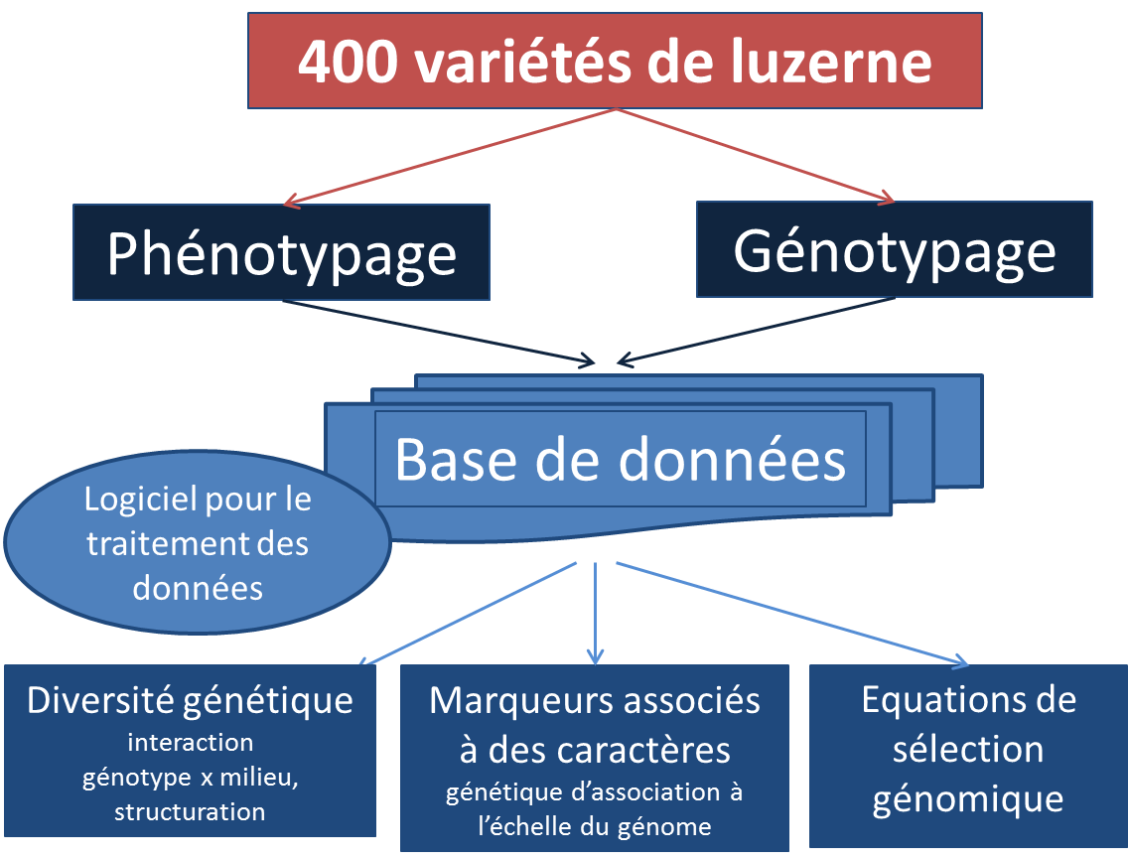
Ces travaux reçoivent le soutien du Programme pour la Recherche et l’Innovation Horizon 2020 de l’Union Européenne, numéro d’agrément 727312. Trente-huit partenaires, dont 10 organismes privés issus de 12 pays d’Europe et de Chine participent à ce projet.

